Уважаемые жители Коченевского района!

Прокуратурой Новосибирской области в мессенджере «Телеграмм» создан официальный канал: <https://t.me/prokuratura_nso> для информирования граждан о результатах надзорной деятельности, Вам предлагается подписаться на новости.

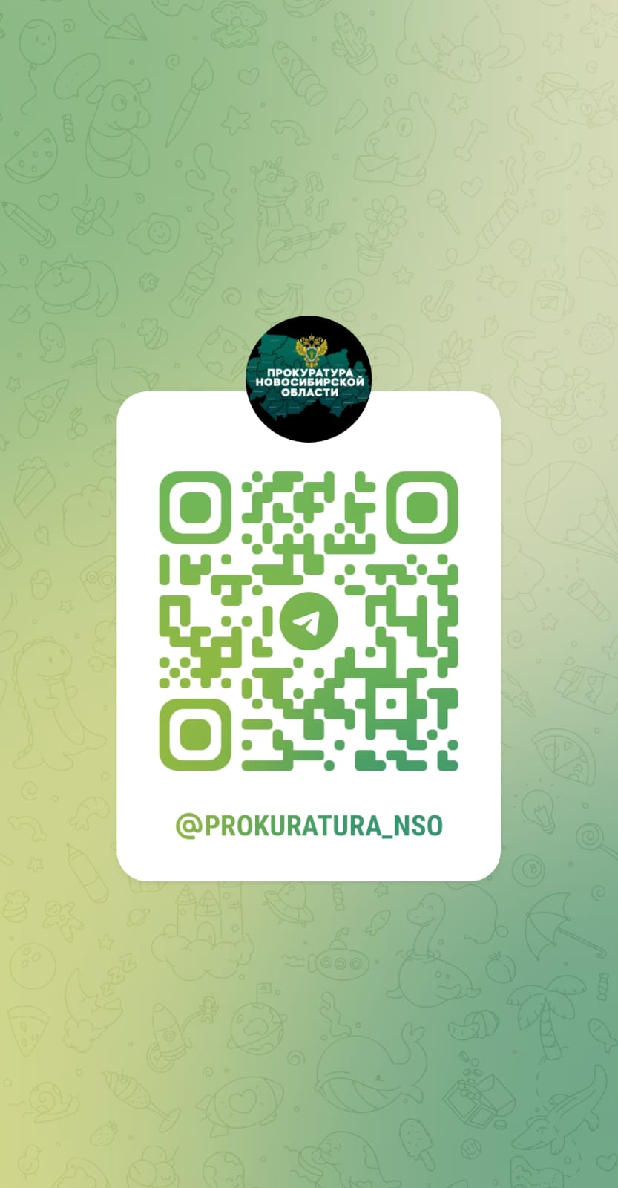

Прокуратура Коченевского района

Новосибирской области